“Мы не рискуем не потому, что все так трудно.
Все так трудно, потому что мы не рискуем”.
Сенека
2 сентября 2019 года для лицеистов начался 2019/2020 учебный год, который даст старт новым открытиям, ощущениям, победам или поражениям. И во всех этих начинаниях каждому ребенку нужна будет ваша помощь и поддержка, уважаемые родители. В чем же задача родителей? В воспитании? А что такое воспитание? Одно из определений: воспитание – целенаправленное развитие человека, включающее освоение культуры, ценностей и норм общества. Осуществляется через образование, а также через организацию жизнедеятельности……..(Большой Энциклопедический словарь). Но в обычной жизни воспитание сводится к таким действиям как, как заставлять, принуждать, требовать, контролировать, проверять. Если ребенок не слушается – заставить; грубит –наказать; обижен - сказать: «На обиженных воду возят, сам виноват». Я бы подобрала другое слово: помощь в развитии, становлении. Чтобы ребенок, когда вырастет, смог бы жить среди людей самостоятельно и достойно.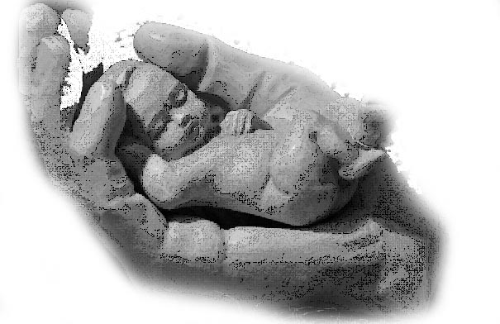
Памятник мамам и дочкеПосмотрите на памятник мамам и дочке в Солт-Лейк-Сити. Эта статуя необычна во многом: они динамичны, правдивы, эмоциональны и изящны. Скульптор настолько живо запечатлел момент, когда мама кружит свою дочь, что невольно можно подумать «А это точно статуя?». Или скульптура «Мама, влюбленная в своего ребенка» (Местоположение неизвестно). В каждом памятнике отражается поддержка и безусловная любовь родителя. Взрослый – носитель знаний, мудрости, этических принципов. И все это он передает ребенку. У каждого ребенка свой темп развития и роста. И нельзя вмешиваться в этот процесс неаккуратно. Это значит нарушать его! Родители должны, помогать детям расти – их роль в этом.
Известный американский психолог Карл Роджерс говорил, что взрослого по отношению к ребенку можно сравнить с садовником, который ухаживает за растением. Садовник его Скульптура Мама влюбленная в своего ребенкаполивает, обеспечивает ему свет, удобряет почву. Иными словами, он растение оберегает, подпитывает, защищает, но не тянет за верхушку! Если вы будете «тянуть за верхушку», вы его не вырастите.
Что значит «поливать», «удобрять», «давать свет» в отношении ребенка? Это, прежде всего, создавать обстановку положительного настроя. Например, если говорить о школьных занятиях, важно, чтобы ребенок хотел учиться, чтобы ему было интересно.
Позитивное отношение ребенка к учебе надо беречь как зеницу ока! Для этого нужно делать две вещи. Во-первых, оставлять его в покое, давать возможность самому решать задачи, делать выводы, добиваться результатов. А во-вторых, деликатно помогать при затруднениях. Причем только тогда, когда ребенок сам просит о помощи. Родители слишком часто пресекают спонтанную активность ребенка: «Не лезь!», «Не бери!», «Не смотри!», «Не слушай!», «Не бегай!», «Не копайся!». Так, проявляя неуважение к его интересам и потребностям, они наносят большой вред развитию. К способности ребенка развиваться за счет и в меру собственных сил нужно относиться с большим вниманием и доверием! Поддерживать его каждый раз и в каждом месте, где он стремится себя проявить.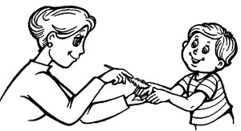
Любить ребенка – значит удовлетворять одну из самых главных его потребностей, без этого он просто не может нормально развиваться. Каждому человеку, независимо от возраста, необходимо, чтобы его любили, понимали, признавали, чтобы он чувствовал себя кому-то нужным. Надо не стесняться говорить много теплых ласковых слов. «Мне хорошо с тобой», «Я рада тебя видеть», «Хорошо, что ты пришел», «Мне нравится, как ты…», «Я по тебе соскучилась», «Как хорошо, что ты у нас есть!». Не забывайте также обнимать ребенка. Американский семейный психотерапевт Вирджиния Сатир рекомендовала обнимать ребенка по несколько раз в день, объясняя, что четыре объятия необходимы каждому человеку просто для выживания, а для хорошего самочувствия нужно не меньше восьми. Вспомните, как в детстве ваш ребенок, играя, периодически подбегал к вам и прижимался коленкам, постоит – и идет дальше «исследовать мир». У детей есть потребность «подзаряжаться» родительской любовью. И ребенку сразу становилось не страшно, потому что мама здесь, недалеко, и она его любит. С возрастом формы «подзарядки» меняются: это и семейное чаепитие, и чтение книжечки перед сном, и просто разговоры по душам. Семейные ритуалы необходимы ребенку, чтобы чувствовать – «мы вместе». В наше время подменяются понятия любви к ребенку. Ведь взращивая ребенка, мы помогаем ему стать человеком, то есть учим руководствоваться не только инстинктами и желаниями получать удовольствие. Мы не можем не ставить ему ограничения, необходимые для его же блага, а это значит временами его огорчать. Но некоторым родителям бывает трудно это делать – они не хотят огорчать ребенка и готовы удовлетворять любые его желания: делать все, чтобы ему было хорошо. Однако на самом деле они не помогают ему стать человеком, навязываются с нежностями, которые приятны им самим, впихивают в него лишнюю пищу, оберегают от холода, жары, микробов, дурных влияний, влезают в его жизнь с усиленной заботой. Когда в ребенке не видят личность с ее самостоятельными потребностями, заслуживающими внимания и уважения, а проявляют только свою слепую преданность, свое животное чувство – это совсем не та любовь, которая ему нужна.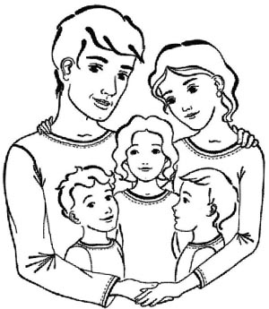Что значит «дружеская» любовь к ребенку? Это – понимание, уважение его личности, доверие к нему. Некоторые родители боятся говорить детям о том, что чувствуют. Они избегают доверительных отношений из страха потерять авторитет. А на самом деле теряют контакт. Когда мы открыто и искренне выражаем свои чувства, дети видят, что мы тоже живые люди – и, в свою очередь, начинают доверять нам родителям. Есть семьи, где сына воспитывает одна мама. Например, ситуация, видя, что сын тоскует по отцу, можно сказать: «Я вижу, что тебе трудно без папы, и мне тоже трудно. Был бы у тебя папа, а у меня муж, было бы нам жить намного лучше». Так мама доверила мальчику свое переживание, они еще поговорили, и обоим стало легче, они сблизились. Сблизились как просто два человека, друга в общей печали. Да, с ребенком надо дружить. Конечно, он младше нас, он меньше знает, у него меньше опыта, мы в ответе за него. Но это наш друг.
Существует два вида ошибок при «взращивании» юного поколения: тактические и стратегические. Тактические, обычно совершаются в каждодневном общении, в совместных делах. Стратегические ошибки более сложные. Они определяются тем, насколько родитель в целом тревожится о своем ребенке, насколько готов отпускать его на самостоятельный путь, насколько уважает свободу его выбора. Одним словом, насколько родитель авторитарно контролирует жизнь ребенка – или же уважает его свободу, стремление к самостоятельности. Самая главная ошибка, с моей точки зрения, это неистребимое желание воспитывать. Под воспитанием многие родители понимают нотации, принуждения и наказания. Они делают это из благих намерений, потому что любят ребенка, хотят ему добра, мечтают как следует подготовить к жизни. Как правило, перечисленные «методы» приводят к негативным последствиям. Это происходит незаметно. Отрицательный результат накапливается медленно, а мелкие признаки грядущего кризиса обнаруживаются в том, что ребенок постепенно перестает подчиняться воле родителей. Тут случается замкнутый круг, в который вовлекаются и родители и ребенок. Чем больше он не слушается, тем сильнее родители давят на него, стараясь «воспитывать». Ребенок же, не понимая претензий родителей, вдруг решает, что его больше не любят. А если так, то он не хочет слушаться, делиться с ними своими переживаниями, уходит в себя или на улицу. Негативным будет любой из этих вариантов. Так что усиленная воспитательная установка: «Я должен воспитывать как можно больше и лучше» приводит к отстранению ребенка, к уходу от контакта с родителями, к раздражению и гневу родителей и к несчастливости семьи в целом.
Излишняя забота, кажущаяся признаком родительской заботы, оказывается обузой для ребенка. Нужно нащупать тот возраст, в котором ребенка можно и нужно «отпускать» от себя.
Очень важно поддерживать самостоятельность ребенка – и в то же время, оказывать помощь там, где это ему нужно. Но как понять – когда нужно, а когда нет? Вопрос этот непростой.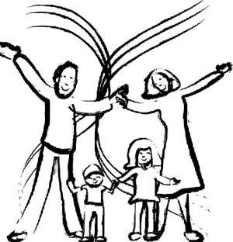
Для приучения, упорядочивания жизни ребенка во многих обыденных вещах пристальное руководство, или содействие, взрослого необходимо: регулярно чистить зубы, мыть руки, не разговаривать за столом, убирать постель…и т. п. Это – организация, упорядочивание быта и жизни ребенка, операционной ее стороны. Здесь контроль и напоминания необходимы, пока такие простые действия не превратятся в привычку. Объем таких усилий очень велик, но, к сожалению, многие родители входят во вкус и распространяют этот стиль на все сферы жизни ребенка, забывая о развитии его самостоятельности. Некоторые мудрые родители дают ребенку довольно большую свободу. Их «невмешательство» означает не равнодушие, а уважение и доверие к его возможностям. Они словно говорят ребенку: «Я знаю, ты можешь справиться сам».
Но ребенок развивается по-другому: завтра ребенок будет делать сам то, что сегодня он делает вместе с родителем. Иными словами, занятия с ребенком (совместные дела, разговоры, игры) создают потенциальную основу для его дальнейшего развития. Вместе с ребенком надо делать то, что сам он пока делать не может. Однако потом нужно вовремя убрать свое участие.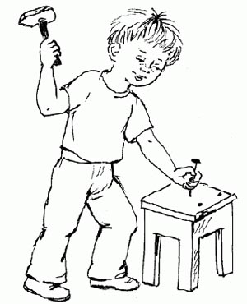
Очень важна еще и общая атмосфера в семье. Пользуясь термином известного итальянского педагога Марии Монтессори, можно сказать: среда, в которой живет ребенок, должна быть культурно «обогащенной». Тогда ребенку будет чем заняться, что воспринимать или что «впитывать», в том числе самостоятельно. Некоторые родители поддерживают ребенка в том, что его заинтересовало – и увлекаются вместе с ним! Тогда получается сильная эмоциональная поддержка. Здесь снова всплывает главное в общении с ребенком – поддерживать. Еще один вариант – не участвовать напрямую в том, чем ребенок занимается, но при этом не быть в стороне. Очень полезно делиться с ним какими-то другими своими интересами.
Почему «другими»? Дело в том, что когда родители принимают слишком активное участие в делах ребенка, они могут отбить его энтузиазм излишним давлением, поучением или слишком пристальным вниманием. Если ребенок заинтересовался тем, в чем родитель профессионал, то у последнего может возникнуть большое искушение торопить, подталкивать ребенка, пытаться дать сразу много и тем самым перебить его инициативу. Помните прекрасную метафору Карла Роджерса – сравнение родителя с садовником? Ухаживая за растением, садовник поливает это растение, рыхлит и удобряет почву вокруг, обеспечивает ему свет, но не тянет за верхушку, желая, чтобы оно скорее выросло! Вот так и дети нуждаются одновременно и в заботе об их росте, и одновременно в свободном развитии, по-своему.
Современные психологи утверждают, что для того, чтобы развить у детей интерес к науке, им нужно обязательно рассказывать не только об успехах и прорывах великих людей, но и трудностях, с которыми они сталкивались на своем пути. Осознание того, что не бывает успеха без неудач, позволит детям стать смелее и не бояться ошибок. А чем быстрее они научатся ошибаться, тем скорее поймут, какие ингредиенты необходимы для победы. Давайте заглянем в лаборатории знаменитых ученых и изобретателей и посмотрим, какими трудами давались им великие открытия.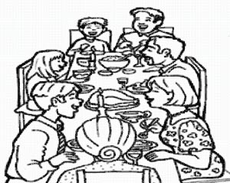
Неудачи великих ученых
Прежде чем достигнуть положительных результатов, знаменитому американскому изобретателю Томасу Эдисону пришлось провести тысячи экспериментов! А однажды его лаборатория вместе со всеми результатами исследований сгорела дотла. И знаете, что он сказал, глядя на пожар? «Там горят все мои ошибки! Теперь можно начать все с чистого листа!» Если бы ученый тогда сдался, то мы не знали бы ни электрической лампочки, ни телефона, ни многих других вещей.
Великий русский ученый Михаил Ломоносов родился в глухой деревушке далеко от столичных учебных заведений. Он пошел учиться в школу только в 20 лет! Первые несколько лет ему приходилось терпеть насмешки учеников, намного младше его и нищету. Но у будущего ученого была заветная цель – просвещение. Сегодня Михаил Васильевич – символ научной России.
И, наконец, Альберт Эйнштейн научился говорить только в 4 года. Даже родители считали его отстающим в развитии, что уж говорить о «добрых учителях», которые твердили: «У вашего мальчика замедленное умственное развитие и неприспособленность к социальной жизни. Он так и останется в плену своих дурацких фантазий». Вскоре его и вовсе исключили из школы, и в университет принимать не хотели. Не смотря на все это, Альберт усиленно занимался и сам добился тех самых высот в физике, о которых все мы сегодня знаем и не перестаем удивляться гению ученого.
Большинство из нас воспитаны так, что слишком боятся неудач. С этого все и начинается. Родители переносят из своего детства способы «воспитания», перенимают их от своих родителей и часть этого воспитания передают своим детям. Что доказывает тестирование, проведенное в первой декаде сентября. На вопрос анкеты: меня пугают трудности, 70% учащихся почти во всех классах согласились, что это психологическое состояние им присуще. Боятся настолько, что не пытаются рисковать и что-то делать. Любая ошибка кажется им катастрофой. А зря. Ведь даже сладкий лимонад готовится из кислых лимонов. Дети, как и взрослые, ищут что-то свое. И очень часто они выбирают не ту профессиональную область, в которую родители их стараются направить.